

**كيفية تعطيل نمط إلغاء القفل على شاشة جهاز Uniview NVR (واجهة المُستخدِم الرسومية)؟**

**كيفية تعطيل نمط إلغاء القفل على شاشة جهاز Uniview NVR (واجهة المُستخدِم الرسومية)؟**

**الوصف**

***ملاحظة:*** *تنطبق هذه الطريقة على معظم السيناريوهات. وإذا لم تجدي الطريقة نفعًا في حل مشكلتك، فيوصى باستشارة فريق الدعم الفني لدينا.*

<https://global.uniview.com/Support/Service_Hotline/>

**خطوات التشغيل**

**الخطوة 1:** سجِّل الدخول إلى جهاز NVR على الشاشة.

**الخطوة 2:** حرّر المُستخدِم المسؤول أسفل المسار "**System>User**" وأدخل كلمة مرور تسجيل الدخول.

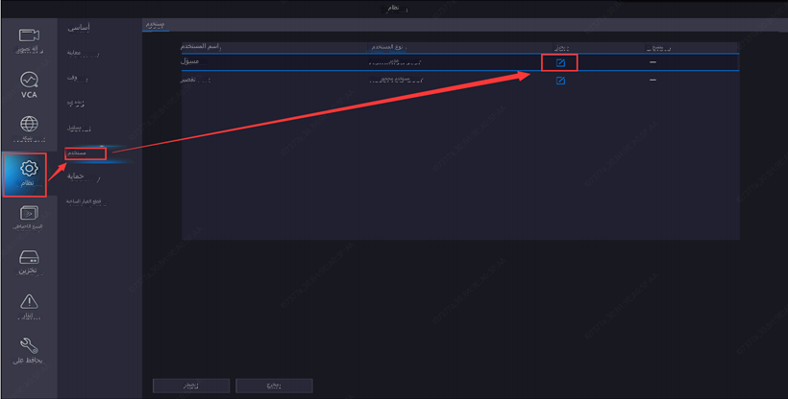

**الخطوة 3:** ألغِ تحديد **Enable Unlock Pattern** في النافذة المنبثقة وانقر فوق **OK** لحفظه.

